Práctica 3, Ejercicio 1

Índice de confort térmico (ICT)

1. Problema
SportClima quiere estimar el ICT (de 0 a 1) a partir de la temperatura interior T y el porcentaje de ocupación O, ambos normalizados a [0, 1]. El experto dice que el confort máximo está cerca de los 22 °C y un aforo del 55 %. Uso un modelo ANFIS de 5 capas en PyTorch para que aprenda eso a partir de los datos.

2. Decisiones de diseño
Parámetro | Valor | Justificación
n_rules | 4 | Una regla por cuadrante (T baja/alta × O baja/alta).
n_epochs | 800 | Estabiliza sobre la época 200, paro a las 800.
lr | 0.01 (probé también 0.005) | Con 0.01 converge antes; bajarlo no aporta nada.
Init μ | K-means y aleatoria (comparadas) | K-means coloca los centros donde hay datos.

3. Experimento A: curva de entrenamiento
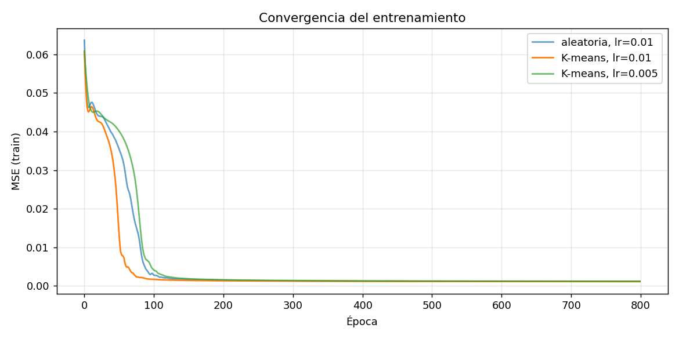
MSE final con K-means y lr=0.01: 0.0011. K-means estabiliza sobre la época 100 y la aleatoria sobre la 150. Con lr=0.005 va más lento sin mejorar el final. Me quedo con K-means y lr=0.01.

4. Experimento B: predicción vs real
RMSE = 0.0373, R² = 0.9626.
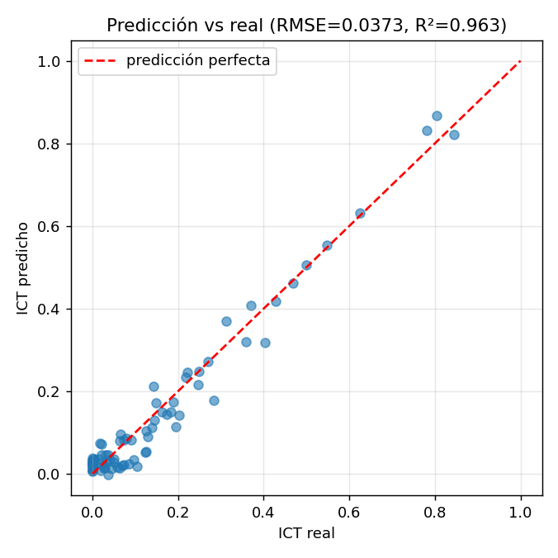
La nube sigue la diagonal. El modelo aproxima bien al criterio del experto: el error es del orden del propio ruido del dataset (0.04).

5. Experimento C: reglas aprendidas
Regla | μ_T | σ_T | μ_O | σ_O | Zona
R1 | +0.93 | 0.22 | +0.89 | 0.85 | T alta, O alta
R2 | +0.04 | 0.35 | +0.95 | 0.80 | T baja, O alta
R3 | +0.58 | 0.15 | +0.55 | 0.11 | T media, O media
R4 | -0.01 | 0.33 | +0.40 | 0.56 | T baja, O baja

R3 es la regla del confort: μ ≈ (0.6, 0.55), casi exactamente el óptimo del experto. Sus σ son las más pequeñas, o sea, es la regla más selectiva.
R2 tiene σ grandes, así que cubre mucho espacio. Funciona como regla de fondo en zonas donde las otras se apagan.

6. Experimento D: mapa de confort 2D
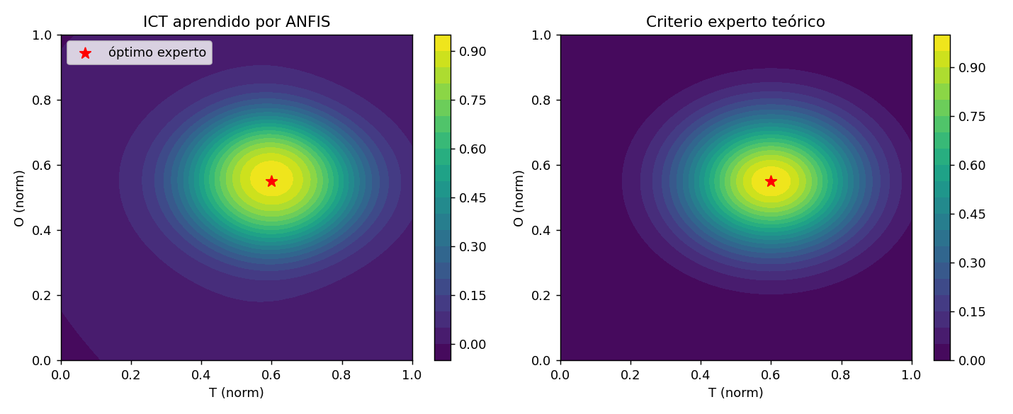
El mapa aprendido reproduce el criterio teórico: zona caliente cerca de (0.6, 0.55) y bajo confort en las esquinas.

7. Conclusión
ANFIS sirve para este problema: con 4 reglas saco R² = 0.96. La ventaja frente a una red neuronal pura es que las reglas se pueden leer (cada μ y σ tiene un significado físico) y que funciona con pocos datos. El inconveniente es que no escala bien con muchas variables, porque la fuerza de disparo es producto de membresías y se va a cero. Tampoco va bien con problemas no convexos.

